2016年北京市西城区高三一模物理试卷

一、单选题（共8小题）
1．下列说法正确的是（ ）
A．液体分子的无规则运动称为布朗运动
B．物体从外界吸收热量，其内能一定增加
C．物体温度升高，其中每个分子热运动的动能均增大
D．气体压强产生的原因是大量气体分子对器壁的持续频繁的撞击
考点：分子动理论的基本观点和实验依据
答案：D
试题解析：布朗运动是花粉微粒受液体撞击后的运动，A 错误；热传递和做功两种改变内能的方式中单一因素无法决定内能的变化情况，B错误；温度是表征物体分子的平均动能大小的物理量，但无法确定一个分子的动能，C错误；气体压强是大量分子做无规则运动撞击容器壁产生的，D正确。
2．一列沿x轴正方向传播的简谐机械横波，波的周期为2s。某时刻波形如图所示。下列说法正确的是（ ）
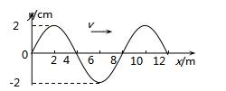
A．这列波的振幅为4cm
B．这列波的波速为6m/s
C．x = 4m处的质点振动周期为4s
D．此时x = 8m处的质点沿y轴负方向运动
考点：横波的图像
答案：D
试题解析：由图可知波的振幅为2cm，A错误；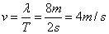,B错误；质点的振动周期等于波的周期等于2s，C错误；根据同侧法可知波的传播方向和质点的振动方向应位于波的同一侧，所以此时x = 8m处的质点沿y轴负方向运动，D正确。
3．如图所示为两个等量异号点电荷所形成电场的一部分电场线，P、Q是电场中的两点。下列说法正确的是（ ）
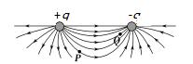
A．P点场强比Q点场强大
B．P点电势比Q点电势低
C．电子在P点的电势能比在Q点的电势能小
D．电子从P沿直线到Q的过程中所受电场力恒定不变
考点：电势能、电势
答案：C
试题解析：电场强度可以根据电场线的疏密判断，电场线越密集的地方电场强度越大，Q点场强大于P点场强，A错误；电势沿电场线方向降低，P点电势高于Q点电势，B错误；P点电势高，但负电荷在电势高的地方电势能小，C正确；电子从P沿直线到Q过程中电场强度是变化的，电场力也就是变化的，D错误。
4．如图所示，有一个电热器R，接在电压为u = 311sin100t（V）的交流电源上。电热器工作时的电阻为100，电路中的交流电表均为理想电表。由此可知（ ）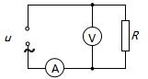
A．电压表的示数为311V B．电流表的示数为2．2A
C．电热器的发热功率为967W D．交流电的频率为100Hz
考点：正弦交变电流的函数表达式、峰值和有效值
答案：B
试题解析：电路中的交变电表均为理想电表，而其示数均为有效值。正弦交变电流的有效值为最大值的，所以电压表的示数是220V，A错误；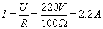，B正确；，C错误；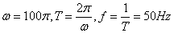，D错误。
5．如图所示，质量为M的人在远离任何星体的太空中，与他旁边的飞船相对静止。由于没有力的作用，他与飞船总保持相对静止的状态。这个人手中拿着一个质量为m的小物体，他以相对飞船为v的速度把小物体抛出，在抛出物体后他相对飞船的速度大小为（ ）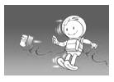
A． B．
C．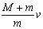 D．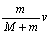
考点：实验：验证动量守恒定律
答案：A
试题解析：人和物体组成的系统不受外力作用，系统动量守恒，以v的方向为正方向，根据动量守恒定律得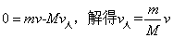，所以选择A。
6．应用物理知识分析生活中的常见现象，可以使物理学习更加有趣和深入。如图所示，某同学坐在列车的车厢内，列车正在前进中，桌面上有一个小球相对桌面静止。如果他发现小球突然运动，可以根据小球的运动，分析判断列车的运动。下列判断正确的是（ ）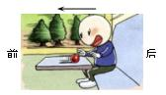
A．小球相对桌面向后运动，可知列车在匀速前进
B．小球相对桌面向后运动，可知列车在减速前进
C．小球相对桌面向前运动，可知列车在加速前进
D．小球相对桌面向前运动，可知列车在减速前进
考点：牛顿运动定律、牛顿定律的应用
答案：D
试题解析：若列车匀速前进，则小球相对桌面静止，A错误；列车加速前进，小球由于惯性想保持原来的匀速状态，将相对列车向后运动，同理列车减速前进，小球相对列车将向前运动，B、C错误，D正确。
7．某同学利用电流传感器研究电容器的放电过程，他按如图1所示连接电路。先使开关S接1，电容器很快充电完毕。然后将开关掷向2，电容器通过 R放电，传感器将电流信息传入计算机，屏幕上显示出电流随时间变化的I-t曲线如图2所示。他进一步研究滑动变阻器的阻值变化对曲线的影响，断开S，先将滑片P向右移动一段距离，再重复以上操作，又得到一条I-t曲线。关于这条曲线，下列判断正确的是（ ）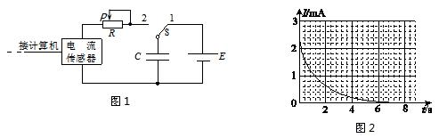
A．曲线与坐标轴所围面积将增大
B．曲线与坐标轴所围面积将减小
C．曲线与纵轴交点的位置将向上移动
D．曲线与纵轴交点的位置将向下移动
考点：电路
答案：D
试题解析：根据知I-t图象的面积表示电容器所带电荷量，在滑动变阻器电阻变化前后电容器所带电荷量相同，所以曲线与坐标轴所围面积将不变，A、B错误；因滑动变阻器电阻电阻增大，则电容器放电电流将减小，曲线与纵轴交点的位置将向下移动。
8．光导纤维按沿径向折射率的变化可分为阶跃型和连续型两种。阶跃型的光导纤维分为内芯和外套两层，内芯的折射率比外套的大。连续型光导纤维的折射率中心最高，沿径向逐渐减小，外表面附近的折射率最低。关于光在连续型光导纤维中的传播，下列四个图中能正确表示传播路径的是（ ）
A．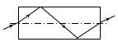 B．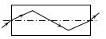
C．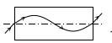 D．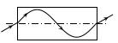
考点：全反射、光导纤维光的折射定律
答案：C
试题解析：在连续型光导纤维的折射率中心最高，沿径向逐渐减小，而光从光密介质进入光疏介质未发生全反射时，折射角大于入射角，A、B错误；光从空气进入光导纤维时，折射角小于入射角，C正确，D错误。
二、实验题（共1小题）
9.（1）用游标为10分度（测量值可准确到0．1mm）的卡尺测量小球的直径，测量的示数如图1所示，读出小球直径d的值为 mm。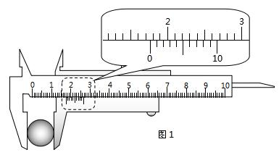
（2）如图2所示，将打点计时器固定在铁架台上，用重物带动纸带从静止开始自由下落，利用此装置可“验证机械能守恒定律”。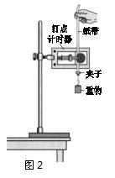
① 已准备的器材有：打点计时器（带导线）、纸带、复写纸、带铁夹的铁架台和带夹子的重物，此外还必需的器材是 （只有一个选项符合要求。填选项前的符号）。
A．直流电源、天平及砝码
B．直流电源、刻度尺
C．交流电源、天平及砝码
D．交流电源、刻度尺
② 安装好实验装置，正确进行实验操作，从打出的纸带中选出符合要求的纸带，如图3所示（其中一段纸带图中未画出）。图中O点为打出的起始点，且速度为零。选取在纸带上连续打出的点A、B、C、D、E、F、G作为计数点。其中测出D、E、F点距起始点O的距离如图所示。已知打点计时器打点周期为T=0．02s。由此可计算出物体下落到E点时的瞬时速度vE =______ m/s（结果保留三位有效数字）。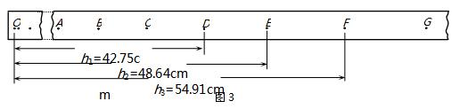
③ 若已知当地重力加速度为g，代入图3中所测的数据进行计算，并将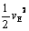与 进行比较（用题中所给字母表示），即可在误差范围内验证，从O点到E 点的过程中机械能是否守恒。
④ 某同学进行数据处理时不慎将纸带前半部分损坏，找不到打出的起始点O了，如图4所示。于是他利用剩余的纸带进行如下的测量：以A点为起点，测量各点到A点的距离h，计算出物体下落到各点的速度v，并作出v2-h图像。图5中给出了a、b、c三条直线，他作出的图像应该是直线_________；由图像得出，A点到起始点O的距离为_________cm（结果保留三位有效数字）。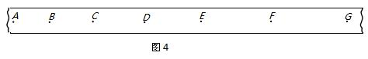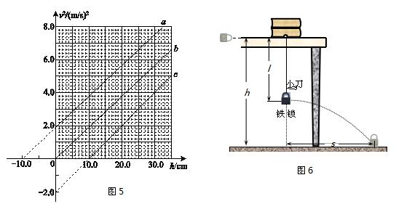
⑤某同学在家里做“验证机械能守恒定律”的实验，他设计的实验装置如图6所示，用细线的一端系住一个较重的小铁锁（可看成质点），另一端缠系在一支笔上，将笔放在水平桌面的边上，用较重的书压住。将铁锁拉至与桌面等高处（细线拉直），然后自由释放。在笔的正下方某合适位置放一小刀，铁锁经过时，细线立即被割断，铁锁继续向前运动，落在水平地面上。测得水平桌面高度为h，笔到铁锁的距离为l，笔到铁锁落地的水平距离为s。若满足s2=___________（用l、h表示），即可验证铁锁从释放至运动到笔的正下方的过程中机械能守恒。
考点：实验：验证机械能守恒定律
答案：（1）17．6 （2）① D ② 3．04 ③ gh2 ④ a，10．0 ⑤ 4l（h-l）
试题解析：(1)游标卡尺读数不估读，主尺读数为17mm，游标卡尺第6格与主尺刻度对齐，读数为0．6mm，则游标卡尺的读数为17．6mm；
(2)①打点计时器是采用交变电流电源供电的，纸带需要刻度尺来测量点之间的距离，而该实验中不需要测量重物的质量，所以不需要天平；
②纸带上相邻两点间的时间间隔相等，而匀变速直线运动中时间中点的瞬时速度等于与其相邻两点间的平均速度，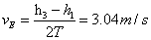；
③根据机械能守恒可知，重力势能的减小量等于动能的增加量，从O点到E点由机械能守恒可知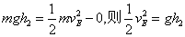
④由于选取A点作为起点，则起点处速度不为0，也就是h=0时v>0，所以图象为直线a,图线a的横截距表示A点距真实起点O的距离，由图象可知，A点到O点的距离为10．0cm;
⑤物体做圆周运动过程由动能定理得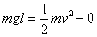；物体做平抛时，由平抛运动规律得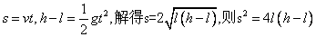。
三、解答题（共3小题）
10.质谱仪是一种精密仪器，是测量带电粒子的质量和分析同位素的重要工具。图中所示的质谱仪是由加速电场和偏转磁场组成。带电粒子从容器A下方的小孔S1飘入电势差为U的加速电场，其初速度几乎为0，然后经过S3沿着与磁场垂直的方向进入磁感应强度为B的匀强磁场中，最后打到照相底片D上。不计粒子重力。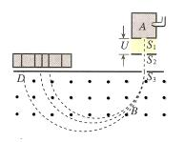
（1）若由容器A进入电场的是质量为m、电荷量为q的粒子，求：
a．粒子进入磁场时的速度大小v；
b．粒子在磁场中运动的轨道半径R。
（2）若由容器A进入电场的是互为同位素的两种原子核P1、P2，由底片上获知P1、P2在磁场中运动轨迹的直径之比是: 1。求P1、P2的质量之比m1 :m2。
考点：带电粒子在匀强磁场中的运动
答案：（1）a． 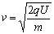 b．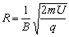 （2）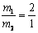
试题解析：（1）a．粒子在电场中加速
根据动能定理 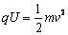
解得速度
b．粒子在磁场中做匀速圆周运动
根据牛顿第二定律和洛仑力公式 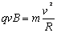
解得半径
（2）由以上计算可知 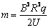
有 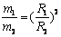
代入已知条件得
11.2016年2月11日，美国“激光干涉引力波天文台”（LIGO）团队向全世界宣布发现了引力波，这个引力波来自于距离地球13亿光年之外一个双黑洞系统的合并。已知光在真空中传播的速度为c，太阳的质量为M0，万有引力常量为G。
（1）两个黑洞的质量分别为太阳质量的26倍和39倍，合并后为太阳质量的62倍。利用所学知识，求此次合并所释放的能量。
（2）黑洞密度极大，质量极大，半径很小，以最快速度传播的光都不能逃离它的引力，因此我们无法通过光学观测直接确定黑洞的存在。假定黑洞为一个质量分布均匀的球形天体。
a．因为黑洞对其他天体具有强大的引力影响，我们可以通过其他天体的运动来推测黑洞的存在。天文学家观测到，有一质量很小的恒星独自在宇宙中做周期为T，半径为r0的匀速圆周运动。由此推测，圆周轨道的中心可能有个黑洞。利用所学知识求此黑洞的质量M；
b．严格解决黑洞问题需要利用广义相对论的知识，但早在相对论提出之前就有人利用牛顿力学体系预言过黑洞的存在。我们知道，在牛顿体系中，当两个质量分别为m1、m2的质点相距为r时也会具有势能，称之为引力势能，其大小为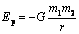（规定无穷远处势能为零）。请你利用所学知识，推测质量为M′的黑洞，之所以能够成为“黑”洞，其半径R最大不能超过多少？
考点：万有引力定律及其应用质能方程
答案：（1） （2）a．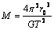 b．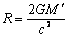
试题解析：（1）合并后的质量亏损
根据爱因斯坦质能方程
得合并所释放的能量
（2）a．小恒星绕黑洞做匀速圆周运动，设小恒星质量为m
根据万有引力定律和牛顿第二定律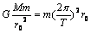
解得
b．设质量为m的物体，从黑洞表面至无穷远处
根据能量守恒定律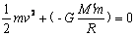
解得 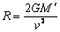
因为连光都不能逃离，有v = c
所以黑洞的半径最大不能超过
12.（1）如图1所示，固定于水平面的U形导线框处于竖直向下、磁感应强度为B0的匀强磁场中，导线框两平行导轨间距为l，左端接一电动势为E0、内阻不计的电源。一质量为m、电阻为r的导体棒MN垂直导线框放置并接触良好。闭合开关S，导体棒从静止开始运动。忽略摩擦阻力和导线框的电阻，平行轨道足够长。请分析说明导体棒MN的运动情况，在图2中画出速度v随时间t变化的示意图；并推导证明导体棒达到的最大速度为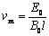；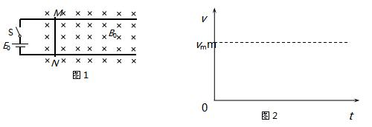
（2）直流电动机是一种使用直流电流的动力装置，是根据通电线圈在磁场中受到安培力的原理制成的。如图3所示是一台最简单的直流电动机模型示意图，固定部分（定子）装了一对磁极，旋转部分（转子）装设圆柱形铁芯，将abcd矩形导线框固定在转子铁芯上，能与转子一起绕轴OO′ 转动。线框与铁芯是绝缘的，线框通过换向器与直流电源连接。定子与转子之间的空隙很小，可认为磁场沿径向分布，线框无论转到什么位置，它的平面都跟磁感线平行，如图4所示（侧面图）。已知ab、cd杆的质量均为M、长度均为L，其它部分质量不计，线框总电阻为R。电源电动势为E，内阻不计。当闭合开关S，线框由静止开始在磁场中转动，线框所处位置的磁感应强度大小均为B。忽略一切阻力与摩擦。
a．求：闭合开关后，线框由静止开始到转动速度达到稳定的过程中，电动机产生的内能Q内；
b．当电动机接上负载后，相当于线框受到恒定的阻力，阻力不同电动机的转动速度也不相同。求：ab、cd两根杆的转动速度v多大时，电动机的输出功率P最大，并求出最大功率Pm。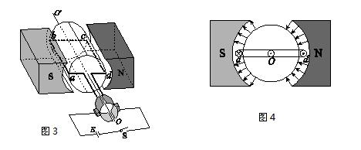
考点：闭合电路的欧姆定律法拉第电磁感应定律
答案：（1）导体棒先做加速度减小的加速运动，后以最大速度vm做匀速运动；图见解析；（2）a．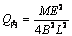 b．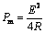
试题解析：（1）闭合开关S，导体棒在安培力F=B0Il的作用下开始做加速运动，加速度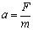；导体棒切割磁感线产生反电动势，电流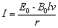，当速度v增大，电流I减小，安培力F减小，加速度a减小，导体棒做加速度减小的加速运动；当E0 =B0lvm时，电流为零，导体棒速度达到最大，最大速度；此后棒以最大速度vm做匀速运动；v-t示意图如图所示。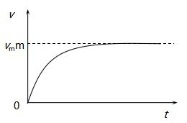
（2）a．设在这个过程中通过杆横截面的电量为Q，稳定时两杆的速度为vm′
根据能量守恒定律 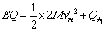
稳定时有 E = 2BLvm′
在很短的时间△t内可认为电流不变，以ab为研究对象
根据动量定理 BIL·△t = △Mv
对整个过程求和有 BLQ =Mvm′
联立以上各式求得
b．电动机的输出功率P =EI–I2R
求出 当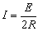时，输出功率P最大
根据 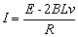
求出 当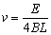时，输出功率P最大
解得 最大功率

